Дата: 08.04.2022 Вчитель:Довмат Г.В. Клас: 3 – А
Урок: я досліджую світ
ТЕМА. Чим корисна їжа. (с.81 – 83)

Опорний конспект уроку
І. АКТУАЛІЗАЦІЯ ОПОРНИХ ЗНАНЬ
- Яке харчування ми називаємо збалансованим?
- Назвіть основні групи харчових продуктів?
- Які поживні речовини містяться в харчових продуктах?
- Що таке вітаміни?
- Скільки разів на день ви споживаєте їжу?
- Якій їжі віддаєте перевагу?
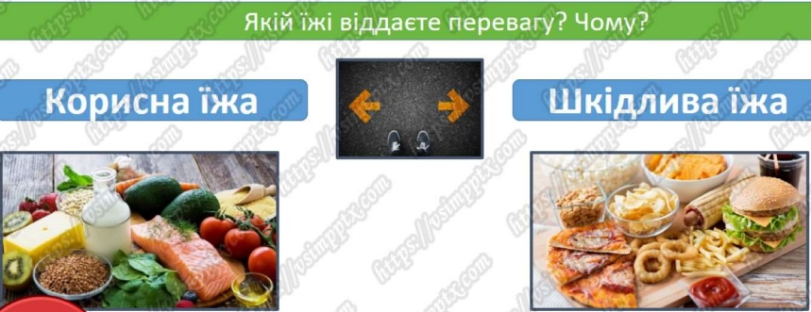

ІІ. ПОВІДОМЛЕННЯ ТЕМИ УРОКУ
- Здогадайтеся, якою буде тема нашого уроку?
- Сьогодні ви дізнаєтесь, чим корисна для нашого організму їжа.

ІІІ. ВИВЧЕННЯ НОВОГО МАТЕРІАЛУ.

- Робота за підручником ( с.81)
- Зроби висновок з прочитаного;
- Які продукти мають тваринне та рослинне походження?
- Чому так продукти називаються?
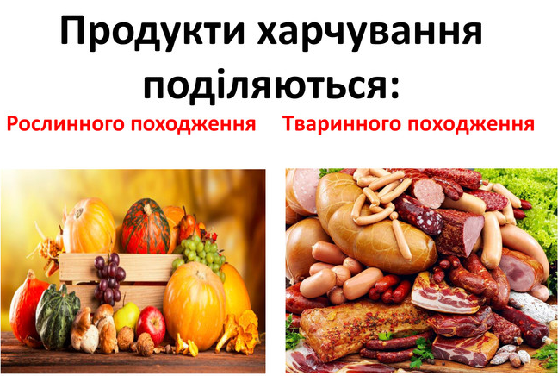

- Перегляд відео «Поживні речовини: білки, жири, вуглеводи і вітаміни»
- Людині необхідно їсти для того, щоб жити. З їжею людина отримує поживні речовини. Але від того, що вона споживає, залежить її розвиток, настрій, самопочуття. Тому, щоб бути здоровими, дуже важливо правильно харчуватися.
https://www.youtube.com/watch?v=aHmlAN8AfDg

- Робота за таблицею «Складові їжі»
Запам’ятайте

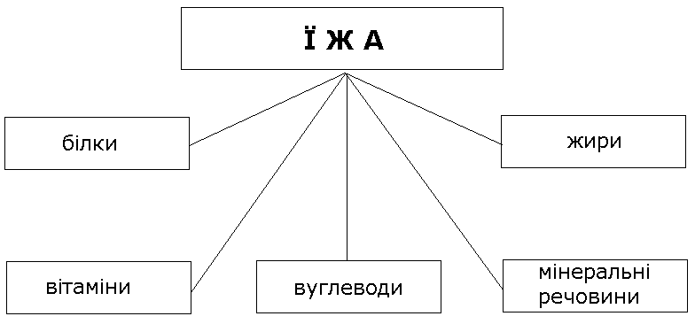

4. Засвоєння знань про поживні речовини.
- Розглянь уважно схеми і запам’ятай продукти, які повинні бути в твоєму харчуванні.
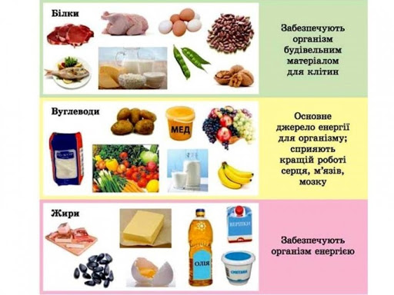
- Вживай вітаміни щодня і будеш завжди здоровим.
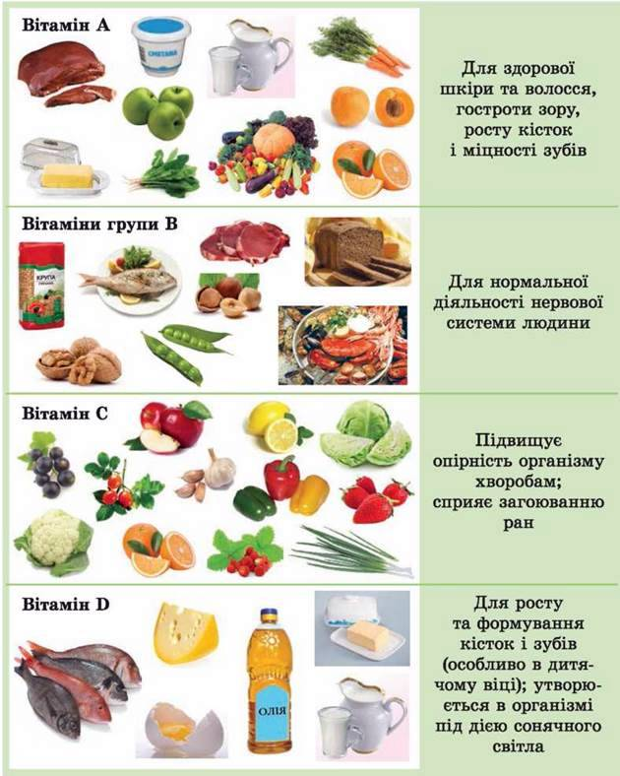

5. Робота за підручником (с.83)
- Прочитайте текст про значення води для організму людини.
Робота за діаграмою:
- Що таке здорове харчування людини?

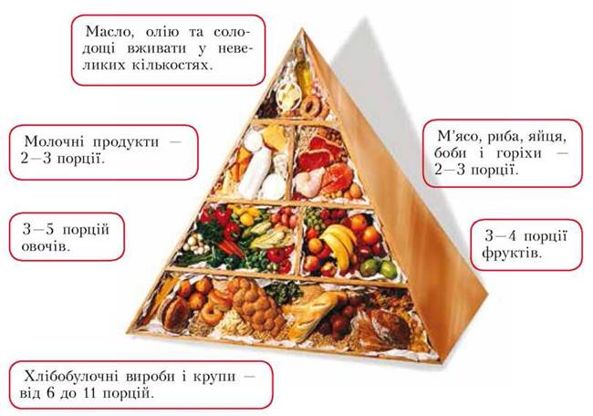
- За діаграмою назвіть продукти, які потрібно вживати найбільше, і ті, вживання яких слід обмежити.

ІV. ДОМАШНЄ ЗАВДАННЯ
С. 81-83, опрацювати статтю.

